Муниципальное автономное образовательное учреждение
"Средняя общеобразовательная школа
с углубленным изучением отдельных предметов №3"

Исследовательский проект
"История местного самоуправления
моего края"

Выполнила:
Галкина Анастасия
Александровна
ученица 10Б

Руководитель:
Сергеева Елена
Викторовна
учитель истории

г. Березники 2024 год
Содержание
1. Введение стр. 3
2. Основная часть

Глава 1. Понятие местного самоуправления стр. 4
Глава 2. Принцип Распределение власти в Пермском крае стр. 4
Глава 3. Руководство Пермской (Молотовской) области стр. 6
Глава 4. Руководство Пермского края с момента его основания стр. 8
Глава 5. Руководство Пермского края в настоящее время стр. 8
3. Заключение стр. 10
4. Список литературы стр. 11
5. Приложение стр. 12

I. Введение
Всем известно, что роль местного самоуправления с каждым годом возрастает и приобретает общегосударственное значение. Муниципальные органы не только решают самые насущные жизненные проблемы людей, но и являются важнейшим слагаемым в деле формирования гражданского общества в современной России, составляют одну из основ демократического строя.
После ознакомления с историей родного края и прочтения соответствующей литературы, у меня появился вопрос: "А кто же находится у власти Пермского края?" В связи с этим возникло желание более подробно изучить историю местного самоуправления Пермского края.
Цель: Изучить историю местного самоуправления моего края.
Задачи:
1. Ознакомиться с понятием местного самоуправления.
2. Узнать, как распределяется власть в Пермском крае (области).
3. Узнать, кто руководил Пермской (Молотовской) областью со дня её основания.
4. Узнать, кто руководил Пермским краем со дня его основания.
5. Узнать, кто руководит Пермским краем в настоящее время.

II. Основная часть

Глава 1. Понятие местного самоуправления.

Для начала давайте познакомимся с понятием местное самоуправление, узнаем, чем же оно занимается.
Местное самоуправление (МСУ) — форма самоорганизации местных сообществ, а также их самостоятельная деятельность, которая позволяет гражданам непосредственно или через представительные органы решать вопросы местного значения в границах муниципального образования исходя из интересов жителей с учётом исторических и иных местных традиций.
В России местное самоуправление признается и гарантируется статьёй 12 главы 1 Конституции, составляет одну из основ конституционного строя и осуществляется на всей территории страны. Местное самоуправление в пределах своих полномочий самостоятельно. Органы местного самоуправления не входят в систему органов государственной власти. В 8 главе Конституции России раскрываются основные принципы устройства и функционирования органов местного самоуправления, а также гарантируется защита прав местного самоуправления.
МСУ характеризуется наличием:
- определённой территории, закреплённой за муниципальным образованием;
- выборных органов;
- форм непосредственного участия граждан в местном самоуправлении;
- муниципальной собственности и бюджета;
- муниципальных нормативных актов.
Органы местного самоуправления отделены от органов государственной власти, а их самостоятельность имеет под собой экономическую основу — местный бюджет, местные налоги (сборы) и муниципальная собственность.
Суть МСУ заключается в том, что население, проживающее на определенной территории, самостоятельно и под свою ответственность решает вопросы местного значения, а также владения, пользования и распоряжения муниципальной собственностью. Население также самостоятельно определяет структуру органов МСУ, которая закрепляется в Уставе муниципального образования депутатами представительного органа.

Глава 2. Принцип Распределение власти в Пермском крае.
Органы государственной власти Пермского края осуществляют свою деятельность на основе принципа разделения власти на законодательную, исполнительную и судебную.

2.1. Исполнительная власть.
Исполнительная власть Пермского края осуществляется системой исполнительных органов государственной власти Пермского края во главе с Правительством Пермского края, являющимся высшим исполнительным органом государственной власти Пермского края. Возглавляет исполнительную власть губернатор Пермского края, которого избирают жители края. Исполнительные органы государственной власти Пермского края обладают правами юридических лиц, имеют печать с изображением герба Пермского края и со своим наименованием, бланки со своим наименованием.
Исполнительная власть осуществляется:
- Губернатором Пермского края
- Министерством Пермского края
- Агентством Пермского края
- Инспекцией Пермского края
- Территориальными органами государственной власти Пермского края
Общие полномочия исполнительных органов государственной власти Пермского края:
- организуют исполнение полномочий Пермского края;
- осуществляют непосредственно либо через подведомственные организации управление социально-экономической инфраструктурой Пермского края;
- определяют задачи, функции и порядок деятельности подведомственных организаций;
- осуществляют взаимодействие с федеральными органами исполнительной власти и их территориальными органами;
- осуществляют взаимодействие с органами местного самоуправления;
- осуществляют взаимодействие с исполнительными органами государственной власти других субъектов Российской Федерации;
- осуществляют в пределах своей компетенции контроль за исполнением федерального и краевого законодательства в соответствующей отрасли;
- самостоятельно выступают в качестве истца и ответчика в гражданском, арбитражном и третейском судах в соответствии с законодательством Российской Федерации и Пермского края в пределах своей компетенции;
- осуществляют иные полномочия в соответствии с федеральными законами, Уставом и законами Пермского края, Пермской области и Коми-Пермяцкого автономного округа, актами губернатора Пермского края и Правительства Пермского края.
2.2. Законодательная власть.

Законодательная власть осуществляется Законодательным Собранием Пермского края.
Законодательное Собрание Пермского края — законодательный орган государственной власти Пермского края, является постоянно действующим высшим и единственным органом законодательной власти Пермского края.
Собрание состоит из 60 депутатов, которые избираются непосредственно населением Пермского края на основе всеобщего равного и прямого избирательного права при тайном голосовании сроком на 5 лет.
Выборы осуществляются по смешанной избирательной системе:
- 30 депутатов избираются по одномандатным избирательным округам (мажоритарная избирательная система);
- 30 депутатов — по областному избирательному округу пропорционально числу голосов, поданных за списки кандидатов в депутаты, выдвинутые избирательными объединениями (пропорциональная избирательная система).
В структуре Законодательного Собрания Пермского края сформированы пять комитетов:
- комитет по бюджету;
- комитет по развитию инфраструктуры;
- комитет по государственной политике и местному самоуправлению;
- комитет по социальной политике;
- комитет по промышленности, экономической политике и налогам.
Основные задачи Законодательного собрания:
- обеспечение законодательного регулирования общественных отношений;
- определение единой политики экономического, социального и культурного развития;
- защита интересов населения во взаимоотношениях с Российской Федерацией и субъектами РФ.

2.3. Судебная власть.
Судебная власть в Пермском крае осуществляется краевым судом Пермского края.
Краевой суд является федеральным судом общей юрисдикции, действующим в пределах территории Пермского края, и непосредственно вышестоящей судебной инстанцией по отношению к районным (городским) судам, действующим на территории Пермского края.
Краевой суд в соответствии с установленной федеральными законами подсудностью рассматривает дела в качестве суда первой и апелляционной инстанций, а также осуществляет иные полномочия в соответствии с федеральными законами.
Финансовое и материально-техническое обеспечение краевого суда осуществляется Судебным департаментом при Верховном Суде Российской Федерации за счет бюджетных ассигнований федерального бюджета.
Руководство краевым судом осуществляет председатель краевого суда и заместители председателя краевого суда.

Глава 3. Руководство Пермской (Молотовской) области.
Пермская область была образована 3 октября 1938 года Указом Президиума Верховного Совета СССР путём выделения из состава Свердловской области.

На момент образования области государственная власть находилась в руках лидеров партий. После основания Пермской области, её руководителями являлись первые секретари Пермского (Молотовского) обкома КПСС.
Первым руководителем области является Николай Иванович Гусаров (приложение 1) (3 августа 1905, Николаевск — 17 марта 1985, Москва) — советский партийный деятель. Член компартии с 1925 года, кандидат в члены ЦК ВКП(б) (1939—1952). Депутат ВС СССР I—IV созывов, член Президиума ВС СССР (1946—1950).
В начале Великой Отечественной войны Н.И. Гусаров был приглашён в ЦК ВКП(б), где получил конкретные задания для Молотовской области на период войны. За время командировки в Москву Н.И. Гусаров побывал во фронтовой полосе и лично ознакомился со сложной боевой обстановкой. Он присутствовал на учениях, на проводах уральцев на фронт, выступал перед ними с лекциями и докладами. Заслуги Н.И. Гусарова перед партией и народом были высоко оценены: за годы войны он был награждён тремя орденами Ленина и орденом Трудового Красного Знамени.
Николай Иванович был руководителем Пермской области целых 7 лет. После него вплоть до развала СССР сменилось около 10 первых секретарей Пермского обкома КПСС:
- Хмелевский Кузьма Михайлович
- Прасс Филипп Михайлович
- Струев Александр Иванович
- Соколов Тихон Иванович
- Галаншин Константин Иванович
- Смирнов Михаил Анатольевич
- Коротков Борис Федорович
- Коноплев Борис Всеволодович
Последним секретарем в истории Пермской области был Евгений Николаевич Чернышов — советский хозяйственный и партийный деятель. Он вступил в должность в августе 1988 года. После завершения политической карьеры являлся заместителем генерального директора Ассоциации высоких технологий. С 1994 года являлся заместителем генерального директора Союза нефтегазопромышленников России.
Евгений Николаевич внедрял новейшие технологические разработки по изготовлению деталей авиационных и ракетных двигателей методом штамповки взрывом на прессах клинового действия с подогревом заготовок из труднодеформируемых титановых сплавов и др. прогрессивные технологические процессы. Принимал участие в укреплении корпоративных связей в отрасли, создании законодательной базы, способствующей эффективному развитию ТЭК России.

После распада СССР в 1991 году и смены власти в стране, в Пермской области Указом Президента России № 309 от 24.12.1991 был назначен губернатор области.
Первым губернатором в истории Пермской области считается Борис Юрьевич Кузнецов (приложение 2).
Борис Юрьевич являлся членом КПСС до августа 1991 года. В 1990 году избран народным депутатом, в ноябре 1991 года — членом малого совета Пермского областного Совета народных депутатов. В декабре 1993 году баллотировался в Совет Федерации, но не был избран. В 1995 году избран депутатом Государственной думы второго созыва от партии "Наш дом - Россия" (НДР). Был членом Комитета по бюджету, налогам, банкам и финансам, являлся с сентября 1997 года заместителем председателя фракции НДР. С 17 февраля 1999 года являлся первым заместителем Председателя Государственной думы.
Кроме Бориса Юрьевича Кузнецова пост главы Пермской области занимали:
Геннадий Вячеславович Игумнов — советский и российский политический и государственный деятель. Губернатор Пермской области с 12 января 1996 по 14 декабря 2000 года
Юрий Петрович Трутнев — советский и российский государственный деятель. Являлся главой Пермской области с 14 декабря 2000 по 11 марта 2004 года, затем по указу Президента РФ занял пост министра природных ресурсов РФ.
После Ю.П. Трутнева был временно исполняющий обязанности губернатора Пермской области Олег Анатольевич Чиркунов — российский государственный деятель, который впоследствии занял пост главы Пермского края.
Глава 4. Руководство Пермского края с момента его образования.
Пермский край был образован 1 декабря 2005 года в результате объединения Пермской области и Коми-Пермяцкого автономного округа.
Губернатор является высшим должностным лицом в Пермском крае и возглавляет краевую исполнительную власть. Избирается сроком на 5 лет и не может замещать указанную должность более двух сроков подряд. Деятельность губернатора обеспечивает администрация губернатора Пермского края.
Первый губернатор Пермского края — Олег Анатольевич Чиркунов (приложение 3), который возглавил регион с даты его образования - 1 декабря 2005 года. Одними из самых громких и запоминающихся проектов Олега Чиркунова в должности губернатора стали «Пермская культурная революция», мастер-план Перми, объездная автомобильная магистраль вокруг Перми и Краснокамска.
28 апреля 2012 года Олег Чиркунов ушёл в отставку по собственному желанию и временно исполняющим обязанности губернатора был назначен Виктор Басаргин, который вскоре был утверждён в этой должности Законодательным Собранием Пермского края. За время его правления в крае было построено новое здание аэропорта Большое Савино. В то же время Виктор Басаргин не смог наладить отношения с местной элитой, в его окружении произошла серия коррупционных скандалов
6 февраля 2017 года Виктор Басаргин ушёл в отставку по собственному желанию и временно исполняющим обязанности губернатора был назначен Максим Решетников (приложение 4), который 10 сентября 2017 года был избран на первых прямых выборах губернатора Пермского края. При избранном губернаторе были укрупнены муниципалитеты, анонсированы масштабные инфраструктурные проекты.
21 января 2020 года Максим Решетников получил должность в Правительстве М. В. Мишустина и ушёл с поста губернатора по собственному желанию.

Глава 5. Руководство Пермского края в настоящее время.
После того, как Максим Решетников пошел на повышение в Москву, пост главы Пермского края был свободен около двух недель. 6 февраля 2020 года на место губернатора был временно назначен Дмитрий Николаевич Махонин (приложение 5), который 11—13 сентября 2020 года был избран на прямых выборах губернатора Пермского края и 7 октября 2020 года официально вступил в должность.
Д.Н. Махонин возглавлял Управление ФАС России по Пермскому краю (2009—2013) и управление регулирования топливно-энергетического комплекса и химической промышленности Федеральной антимонопольной службы (2013—2020). Государственный советник Российской Федерации 1-го класса.
Первым заместителем председателя Правительства Пермского края является Антипина Ольга Владимировна.

III. Заключение
В ходе работы над проектом была изучена литература, собран материал о деятельности Правительства Пермского края из различных источников. Были освещены принципы разделения власти и формирования Правительства, а также хронологический порядок, в котором менялось руководство Пермского края. В связи с этим можно сказать, что цели и задачи проекта выполнены. Считаю, что это одна из самых интересных тем для исследовательской работы, потому что каждому человеку важно знать, как и кем осуществляется руководство субъектом, в котором ты живешь.

Список литературы
1.Л.А.Обухов.,К.Т.Кипринский.,Г.С.Мурсалимов. «Прикамье. век ХХ»
2.Э.П.Андерсон., Н.И.Бойченко., М.Г.Гуревич. «Пермь»
3.https://ru.wikipedia.org/wiki/Пермский_край
4.https://ru.wikipedia.org/wiki/Пермская_область

Приложение
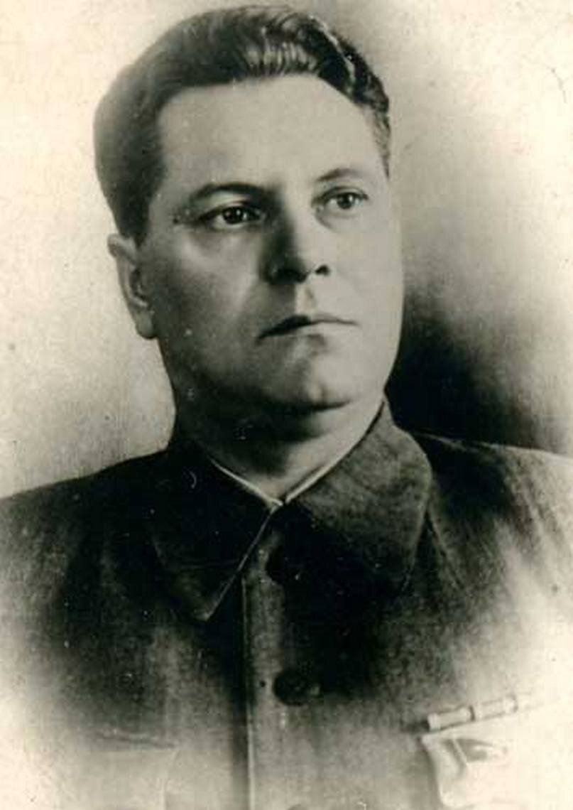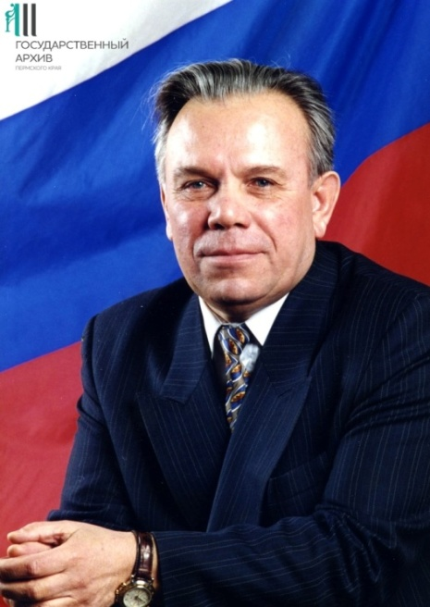
Приложение 1 Приложение 2
Николай Иванович Гусаров Борис Юрьевич Кузнецов
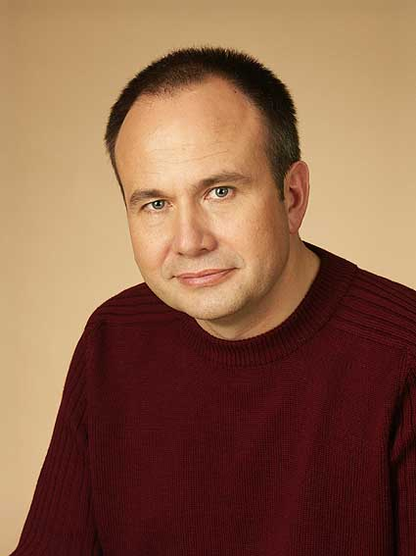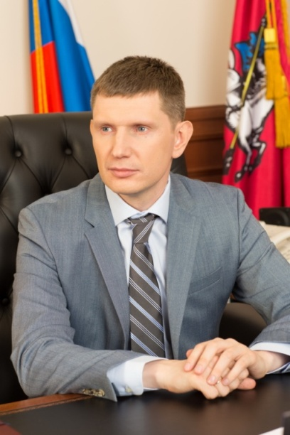
Приложение 3 Приложение 4
Олег Анатольевич Чиркунов Максим Геннадьевич Решетников
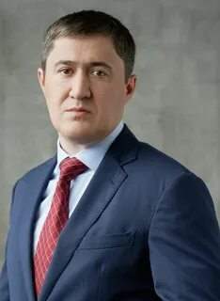 Приложение 5. Дмитрий Николаевич Махонин

